2020-03-29 מזמין: אורי רייטר

* עבאדי ביס150שומשום כמות: 4



* קפה שחור הל מנות 168 כמות: 2

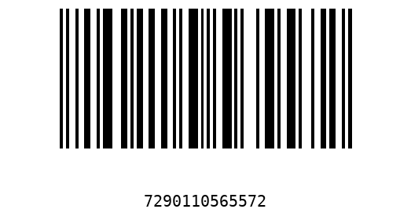

* פתי בר וניל 500 ג' ש כמות: 1



* אנטריקוט לימוזין כמות: 1



* סינטה בקר גוד מיט כמות: 1



* ג'ומקס קרטונית 1ל' מ כמות: 1

